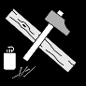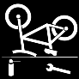  Repair café  - dag + datum  Wij herstellen uw defecte goederen:  - elektronische apparaten  - fietsen  - knuffels  - kleding  - …  Wij helpen uw ook bij administratieve vragen:  - invullen van formulieren  - betalen van rekeningen  - aanvragen van studietoelage  - … | School  Adres  Postcode en plaats  Telefoon  Website

